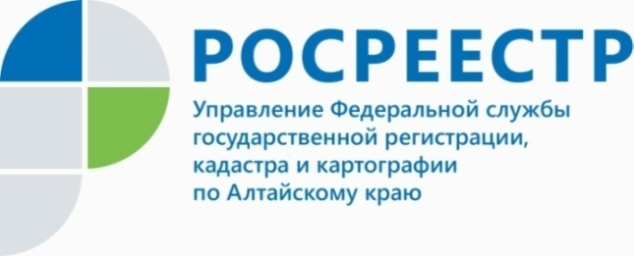
ПРЕСС-РЕЛИЗ

Почему при оформлении сделки
с недвижимости важно обратиться к нотариусу?
Справочно, с 2015 года сделки по отчуждению долей в праве общей собственности на недвижимость, сделки, где собственниками являются несовершеннолетний гражданин или гражданин, признанный недееспособным, ограниченно дееспособным подлежат обязательному нотариальному удостоверению. С 28 октября 2021 года имеется возможность через нотариуса подавать документы на государственную регистрацию прав на недвижимость также на основании сделок, совершенных в простой письменной форме.
Начальник Межмуниципального Новоалтайского отдела Управления Росреестра по Алтайскому краю Ольга Исакова информирует: «Нотариус после удостоверения сделки с недвижимостью в течение одного рабочего дня обязан представить в Росреестр в электронном виде заявление от имени гражданина о государственной регистрации прав с полным пакетом документов».
Почему при сделках с недвижимостью лучше обратиться к нотариусу?
- Нотариальное удостоверение сделки означает проверку законности сделки, в том числе наличия у каждой из сторон права на ее совершение. Только нотариусы выявляют волю сторон на совершение сделки, разъясняют всем участникам её правовые последствия, рассказывают о правах и обязанностях сторон. На юридическом языке это называется проверкой соответствия воли и волеизъявления сторон, - подчеркнула Светлана Харисова нотариус Межмуниципального нотариального округа города Новоалтайска и Первомайского района.
В частности, нотариус проводит целый ряд обязательных процедур: проверяет документы на отчуждаемый объект, лиц, участвующих в сделке, устанавливает личность заявителей и проверяет их дееспособность, проводит правовую экспертизу предъявленных документов, убеждается в отсутствии производства по делу о банкротстве заявителей, а также в отсутствии иных препятствий к заключению сделки.
При этом Росреестр по Алтайскому краю обращает внимание на то, что в соответствии с законом при поступлении пакетов документов на регистрацию от нотариусов в электронном виде срок регистрации составляет 1 рабочий день.

Об Управлении Росреестра по Алтайскому краю
Управление Федеральной службы государственной регистрации, кадастра и картографии по Алтайскому краю (Управление Росреестра по Алтайскому краю) является территориальным органом Федеральной службы государственной регистрации, кадастра и картографии (Росреестр), осуществляющим функции по государственной регистрации прав на недвижимое имущество и сделок с ним, по оказанию государственных услуг в сфере осуществления государственного кадастрового учета недвижимого имущества, землеустройства, государственного мониторинга земель, государственной кадастровой оценке, геодезии и картографии. Выполняет функции по организации единой системы государственного кадастрового учета и государственной регистрации прав на недвижимое имущество, инфраструктуры пространственных данных РФ. Ведомство осуществляет федеральный государственный надзор в области геодезии и картографии, государственный земельный надзор, государственный надзор за деятельностью саморегулируемых организаций кадастровых инженеров, оценщиков и арбитражных управляющих. Подведомственное учреждение Управления - филиал ФГБУ «ФКП Росреестра» по Алтайскому краю. Руководитель Управления, главный регистратор Алтайского края - Юрий Викторович Калашников.
Контакты для СМИ
Пресс-служба Управления Росреестра по Алтайскому краю
Рыбальченко Елена
+7 913 085 82 12
+7 (3852) 29 17 33
Слободянник Юлия
+7 963 502 60 25
+7 (3852) 29 17 28
22press_rosreestr@mail.ru
www.rosreestr.ru
656002, Барнаул, ул. Советская, д. 16

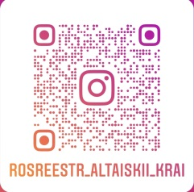
Подписывайтесь на нас в Инстаграм: rosreestr_altaiskii_krai

